文档状态： | 文档编号：
[ ]Draft  [ ]Released  [ ]Modifying | 编 撰：
[ ]Draft  [ ]Released  [ ]Modifying | 编撰日期： | 2015-01-26
[ ]Draft  [ ]Released  [ ]Modifying | 保密级别：
[ ]Draft  [ ]Released  [ ]Modifying | 文档版本： | 1.1

广告资源展示与服务系统
软件需求规格说明书

广告资源展示与服务系统项目小组
修订表

编号 | 生成版本 | 修订人 | 修订章节与内容 | 修订日期
1 | 0.8 | 刘玮 |  | 2014-07-08
2 | 1.0 | 刘玮 |  | 2014-08-10
3 | 1.1 | 刘玮 |  | 2015-01-26
4
5

审批记录

版本 | 审批人 | 审批意见 | 审批日期
0.8
1.0
1.1

目 录

1.引言 5
1.1目的 5
1.2适用范围 5
2.系统概述 5
2.1产品描述 5
2.2产品约束 6
3.系统功能性需求 6
3.1媒体资源 6
3.2智能服务 9
3.3后台信息管理模块 10
4.产品的非功能性需求 12
4.1外部接口说明 12
4.2性能需求 12
4.3硬件的限制 12
4.4属性 12
4.5系统的运行环境 13
5数据字典 13
5.1线路信息展示模块相关信息 13
5.2广告案例展示模块相关信息 15
5.3数据库物理模型 16
附录A：需求确认 16

1.引言

1.1目的
德璐广告资源展示与服务系统（以下简称系统）软件需求规格说明书能够进一步定制系统细节,使本软件开发工作更具体。为使用户、软件开发者及分析人员对该软件的初始规定有一个共同的理解，它说明了系统的各项功能需求、性能需求和数据要求，明确标识各功能的实现过程，阐述实用背景及范围，提供客户解决问题或达到目标所需的条件或权能，提供一个度量和遵循的基准。

1.2适用范围
在车身广告媒体行业中，当我们接受到客户的商业项目后，在项目运行的全过程中存在车辆线路信息不直观、广告资源案例信息管理落后等情况。鉴于这种情况我们开发一套广告资源展示与服务系统，旨在为广告资源投放的企业和客户提供一个交流、协作的软件平台，从而提高公司信息管理效率和客户满意度，实现了工作的协同化、提高了工作效率。

2.系统概述

2.1产品描述
本系统主要面向德璐(中国)公司的客户和公司员工,用于车身广告资源展示与查询过程。使用者包括系统管理人员，公司注册员工，客户等。德璐广告资源展示与服务系统的功能结构如下图2-1所示。
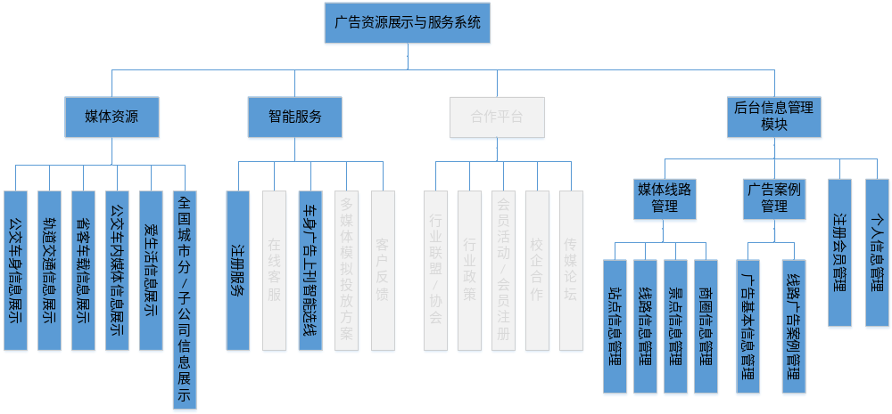
图2.1系统功能概览
其中蓝色模块是软件一期开发内容，灰色模块是软件后续开发内容。

2.2产品约束
（1）用户能够提供交付测试的环境；用户能够参与到需求的核准工作；
（2）本需求规格针对德璐广告资源展示与服务系统软件的一期开发，2014-10-31完成软件的基本框架实现基本应用；2015-2-15完成系统主体应用功能，即完成合同规定内容；
（3）设计和实现上的限制：基于SpringMVC架构进行开发；使用PostgreSQL数据库；

3.系统功能性需求
广告资源展示与服务系统软件包括前台信息展示和后台信息管理两个部分。前台信息展示包括媒体资源、智能服务的用例；后台信息管理包括管理媒体交通资源信息和广告案例信息的用例。

3.1媒体资源

3.1.1公交车身
1.模块功能说明：
点击“公交车身”，显示公交车身广告查询界面。输入或选择关键词，即可在地图上或以文字形式出现相关的车辆线路信息。显示线路车辆车身图片、该线路以往发布过的广告案例。
2.模块参与者：客户，会员
- 用例01：按线路名称查询线路信息
1.功能说明：
点击“按线路”，根据线路名称分类显示“字头”的所有线路，选择线路名称，在地图上显示该线路去行走向信息，并显示该线路的所有去行站点信息。
选择 “返程”，在地图上显示该线路回行走向信息，并显示该线路的所有回行站点信息。
点击地图上的商圈按钮，则在地图上显示该线路经过的所有商圈；点击地图上的景点按钮，则在地图上显示该线路经过的所有景点。
- 参与者: 客户，会员
- 用例02：按站点名称查询线路信息
1.功能说明：
输入站点名称或者选择排名前十的站点名称，文字形式显示满足条件所有线路信息。如输入“解放大道中山公园”，即显示全部经过此站点的线路名称，如526。
选择线路名称，在地图上显示该线路去行走向信息，并显示该线路的所有去行站点信息。
选择 “返程”，在地图上显示该线路回行走向信息，并显示该线路的所有回行站点信息。
点击地图上的商圈按钮，则在地图上显示该线路经过的所有商圈；点击地图上的景点按钮，则在地图上显示该线路经过的所有景点。
2.参与者: 客户，会员
- 用例03：按商圈名称查询线路信息
1.功能说明：
点击“按商圈”，显示所有商圈，选择商圈后显示经过该商圈的所有线路名称。
选择线路名称，在地图上显示该线路去行走向信息，并显示该线路的所有去行站点信息。
选择 “回行”，在地图上显示该线路回行走向信息，并显示该线路的所有回行站点信息。
点击地图上的商圈按钮，则在地图上显示该线路经过的所有商圈；点击地图上的景点按钮，则在地图上显示该线路经过的所有景点。
- 参与者: 客户，会员
- 用例04：展示公交车身广告案例
1.功能说明：
在地图上显示线路走向的基础上，
点击
图例
显示该线路车辆车身图片，可左右滑动翻看。
2.参与者: 客户，会员

3.1.2轨道交通
1.模块功能说明：
点击“轨道交通”，显示轨道交通广告查询界面。选择关键词，即可在地图上或以文字形式出现相关的轨道交通信息。
2.模块参与者：客户，会员
- 用例05：展示轨道交通广告案例
1.功能说明：
在地图上显示对轨道线路走向的基础上，
点击
广告类型
选择轨道交通广告类型（包括车内挂板、车窗单面透）显示广告图片，可左右滑动翻看。2.参与者: 客户，会员

3.1.3省客车载
- 模块功能说明：
点击“省客车载”，显示省客车载广告查询界面。选择省客线路，即可在地图上显示省客运线路走向以及线路详情。
2.模块参与者：客户，会员
- 用例06：查询省客线路
1.功能说明：
点击“省客线路”，显示省客线路名称。
选择名称后，在地图上显示该省客线路去行走向信息，并显示该线路的所有去行站点信息。
- 用例07：展示省客车载广告案例
1.功能说明：
在地图上显示省客线路走向信息的基础上，
点击
广告类型
选择轨道广告类型（机场大巴车身、机场大巴车载影视、机场大巴车内座椅套）显示广告图片，可左右滑动翻看。2.参与者: 客户，会员

3.1.4公交车内
- 模块功能说明：
点击“公交车内”，显示公交车内广告查询界面，显示车内图片案例。
2.模块参与者：客户，会员
- 用例08：展示公交车内广告案例
1.功能说明：
显示车内图片案例。
2.参与者: 客户，会员

3.1.5爱生活杂志
- 模块功能说明：
点击“爱生活杂志”，显示图片和文字介绍。点击“媒体阅读”和下面的网站链接跳转至爱生活网站的电子版。
- 模块参与者：客户

3.1.6全国城市分公司信息展示
- 模块功能说明：
图片展示公司分布，包括德璐上海营销中心、深圳德璐、郑州德璐、114爱生活杂志。
- 模块参与者：客户

3.2智能服务

3.2.1注册服务
1.模块功能说明：
注册为会员。
2.模块参与者：客户
- 用例09：注册
1.功能说明：
提交用户名、密码、Email地址、真实姓名、在公司的职位、所在公司的名称和 地址以及联系方式，注册为系统会员。
2.参与者: 客户

3.2.2车身广告上刊智能选线
1.模块功能说明：
选择多条线路，将所有线路在地图上面显示出来，同时显示这些线路所经过的商圈和景点；或者选择多个商圈，在地图上面显示所有经过这些商圈的线路，同时显示这些线路所经过的商圈和景点。
2.模块参与者：客户，系统管理员
- 用例10：根据线路名称查询多条线路
1.功能说明：
点击“按线路”，选择线路名称（最多5个），添加进查询框。点击“查询”，在地图上同时显示多条线路的走向信息。
2.参与者: 客户，会员
- 用例11：根据商圈查询多条线路
1.功能说明：
点击“按商圈”，显示所有商圈，点击商圈的详情按钮后显示该商圈详细信息，点击商圈图标或商圈名将该商圈名称添加进查询框。点击“查询”，在地图上显示同时途经所有查询商圈的线路走向信息。
2.参与者: 客户，会员
- 用例12：显示线路信息
1.功能说明：
在地图上显示多条线路走向信息的基础上，点击选择某条具体线路，显示该线路的详细信息。
2.参与者: 客户，会员

3.3后台信息管理模块

3.3.1 媒体线路管理模块
- 功能说明：
媒体线路管理包括对站点信息、线路信息、商圈信息以及景点信息的管理，主要进行查询、增加、添加和删除等操作。
- 参与者: 系统管理员
- 用例13：管理站点信息
1.功能说明：
选择若干个查询条件，查询站点信息。添加新的站点信息，保存到数据库。或者修改站点信息，保存到数据库。
2. 参与者: 系统管理员
- 用例14：管理线路信息
1.功能说明：
选择若干个查询条件，查询线路信息。添加新的线路信息，保存到数据库。删除或修改线路信息，保存到数据库。
2. 参与者: 系统管理员
- 用例15：管理商圈信息
1.功能说明：
选择若干个查询条件，查询商圈信息。添加新的商圈信息，保存到数据库。删除或修改商圈信息，保存到数据库。
2. 参与者: 系统管理员
- 用例16：管理景点信息
1.功能说明：
选择若干个查询条件，查询景点信息。添加新的景点信息，保存到数据库。删除或修改景点信息，保存到数据库。
2. 参与者: 系统管理员

3.3.2 广告案例信息管理模块
1.功能说明：
对广告案例信息进行查询、增加、添加和删除。
2.参与者: 系统管理员
- 用例17：管理广告基本信息
1.功能说明：
选择若干个查询条件，查询广告基本信息。添加新的广告基本信息，保存到数据库。删除或修改广告基本信息，保存到数据库。
2. 参与者: 系统管理员
- 用例18：管理广告案例信息
1.功能说明：
选择若干个查询条件，查询广告案例信息。添加新的广告案例信息，保存到数据库。删除或修改广告案例信息，保存到数据库。
- 参与者: 系统管理员

3.3.3 注册会员信息管理模块
1.功能说明：
对注册会员信息进行管理，主要是删除注册会员。
2.参与者: 系统管理员
- 用例19：管理注册会员信息
1.功能说明：
点击会员管理可以查看所有的注册会员信息，将不再是会员的人的信息删除。
- 参与者: 系统管理员

3.3.4 个人信息管理模块
1.功能说明：
系统管理员对自己的信息进行管理，主要包括修改登录密码和退出系统。
2.参与者: 系统管理员
- 用例20：管理个人信息
1.功能说明：
点击修改密码修改个人的登录密码，点击退出系统安全退出本系统。
2.参与者: 系统管理员

4.产品的非功能性需求

4.1外部接口说明
（1）用户接口
触摸屏控制界面接口。
（2）软件接口
与德璐（中国）传媒官网的相互链接。

4.2性能需求
（1）支持一台触摸屏系统，如果配置到外网服务器可以2000台终端。
（2）支持并行操作的用户数1024。
（3）系统响应的时间根据硬件环境和数据库数据量测试计算。

4.3硬件的限制
（1）硬件配置的特点（接口数，指令系统等）；
（2）内存储器和辅助存储器的容量。

4.4属性
（1）友好性
结合触摸屏软件的特点，突出用户界面的易用性和友好性。
（2）安全性
通过以下方面保障广告资源展示与服务系统的安全性：
第一，利用可靠的密码技术；
第二，掌握特定的记录或历史数据集；第三，计算临界值的检查。
（3）可转移/换性
需要进一步确定德璐目前使用的数据库信息，是否需要进行数据转换和移植。

4.5系统的运行环境
（1）触摸屏
产品型号：IP551DST
分辨率：1920×1080
屏：LED显示屏
屏幕尺寸：55"
可视角度：上下/左右178°
对比度：4000:1
亮度（cd/㎡）：500
响应时间（ms）：5.5
显示色彩：16.7M
最佳分辨率：1920×1080
USB接口：x2
复合视频：x1
高清:HDMIx3
可选:RS232x1
其他PC-AUDIO(音频)x1;YPBPR(分量)x1; VGA(电脑)x1
支持格式avi、mp4、ts、trp、mkv、mov、mpg、rm、rmvb、dat、vob、mp3、wma、aac、m4a、jpg、jpeg、bmp、png(MPEG-2，MPEG-4，H.264)
Audio/Video（复合视频）x1； COAX（同轴）x1； EARPHONE（耳机）×1

（2）内置电脑
CPU支持：Intel Core i7/i5/i3/G2020
内存条：DDR3 1333Mhz 2G/4G/8G
硬盘：SATA 320G(Option 500G/ 1TB Ect.)
接口：HDMI×1,VGA×1,USB×6,DVI×1,RJ×1,PCAUDIO×1,MIC×1

5数据字典
对系统中出现的各个实体的属性进行整理，形成数据字典，此可以作为后继开发过程中数据结构设计、数据库设计、数据库表结构设计的主要来源。格式如下例所示：

5.1线路信息展示模块相关信息
（1）站点信息表
属性 | 约束 | 释义 | 提供方
站点ID | 必填 | 站点在系统唯一标识 | 自动生成
站点名称 | 必填 |  | 项目组
经度 | 必填 | 保留小数点后6位 | 项目组
纬度 | 必填 | 保留小数点后6位 | 项目组
备注 | 必填 | 经纬度是否手工修正 | 项目组

（2）武汉市主要商圈信息表
属性 | 约束 | 释义 | 提供方
商圈ID | 必填 | 商圈在系统唯一标识 | 自动生成
商圈名称 | 必填 |  | 项目组
商圈简介 | 必填 |  | 项目组
商圈图片 | 必填 |  | 艺院
经度 | 必填 | 保留小数点后6位 | 项目组
纬度 | 必填 | 保留小数点后6位 | 项目组
区域 | 选填 | 商圈所属地区 | 项目组
商圈半径 | 必填 | 在地图上描绘出商圈的半径 | 项目组
地标 | 选填 |  | 项目组

（3）武汉市主要景点信息表
属性 | 约束 | 释义 | 提供方
景点ID | 必填 | 景点在系统唯一标识 | 自动生成
景点名称 | 必填 |  | 项目组
景点简介 | 必填 |  | 项目组
景点图片 | 必填 |  | 艺院
经度 | 必填 | 保留小数点后6位 | 项目组
纬度 | 必填 | 保留小数点后6位 | 项目组
区域 | 选填 | 景点所属地区 | 项目组
景点类型 | 选填 | 景点的类型 | 项目组
地标 | 选填 |  | 项目组
（4）站点商圈表
属性 | 约束 | 释义 | 提供方
ID | 必填 | 主键标识 | 自动生成
站点ID | 必填 | 站点在系统唯一标识 | 外键
商圈ID | 必填 | 商圈标识 | 外键
（5）站点景点表
属性 | 约束 | 释义 | 提供方
ID | 必填 | 主键标识 | 自动生成
站点ID | 必填 | 站点在系统唯一标识 | 外键
景点ID | 必填 | 景点标识 | 外键
（6）线路信息表
属性 | 约束 | 释义 | 提供方
线路ID | 必填 | 线路在系统唯一标识 | 自动生成
线路名称 | 必填 |  | 德璐
线路类型 | 必填 | 包括：公交、轨道交通、省客 | 项目组
（7）线路站点表
属性 | 约束 | 释义 | 提供方
ID | 必填 | 主键标识 | 自动生成
线路ID | 必填 | 线路在系统唯一标识 | 外键
站点ID | 必填 | 站点在系统唯一标识 | 外键
站点序号 | 必填 | 站点在线路中的序号 | 项目组

5.2广告案例展示模块相关信息
（1）广告基本信息表
属性 | 约束 | 释义 | 提供方
广告ID | 必填 | 广告在系统唯一标识 | 自动生成
广告名称 | 必填 |  | 德璐
广告简介 | 必填 |  | 德璐
广告类型 | 必填 |  | 德璐

（2）公交类型信息表
属性 | 约束 | 释义 | 提供方
公交类型ID | 必填 | 主键标识 | 自动生成
Type | 必填 | 双层或者单层 | 德璐
（3）线路广告表
属性 | 约束 | 释义 | 提供方
ID | 必填 | 主键标识 | 自动生成
线路ID | 必填 | 线路在系统唯一标识 | 外键
广告ID | 必填 |  | 外键
参考价格 | 必填 | 价格范围 | 德璐
（4）公交类型线路表
属性 | 约束 | 释义 | 提供方
ID | 必填 | 主键标识 | 自动生成
线路ID | 必填 | 线路在系统唯一标识 | 外键
公交类型ID | 必填 |  | 外键
级别 | 必填 |  | 德璐
配车数 | 必填 | 线路的配车数 | 参看“德璐线路资料”
车身图片 | 必填 | 该线路的车身图片
车内图片 | 必填 | 该线路的车内图片
（5）广告图片表
属性 | 约束 | 释义 | 提供方
ID | 必填 | 主键标识 | 自动生成
图片地址 | 必填 |  | 项目组
图片序号 | 必填 | 图片的序号 | 项目组
广告ID | 必填 | 广告在系统中的唯一标识 | 外键

5.3数据库物理模型
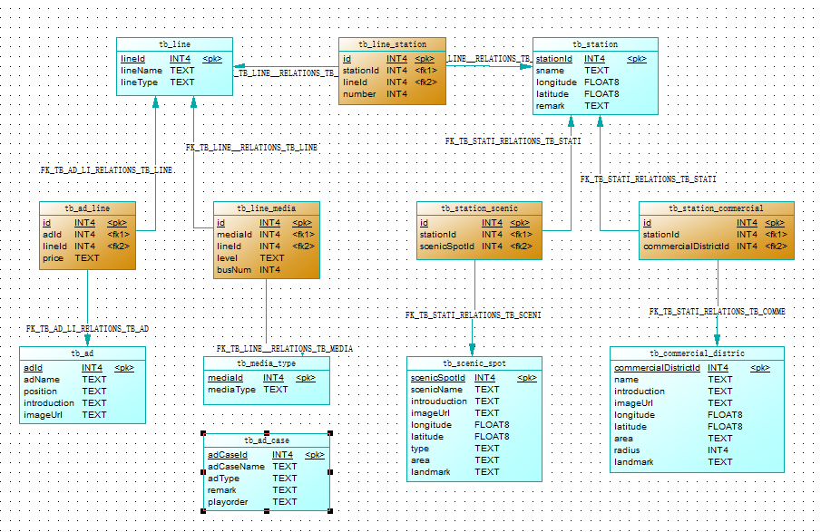
图5.1 数据库物理模型

附录A：需求确认
需求评审报告摘要
需求文档 | 输入名称，标识符，版本，作者，完成日期，...
需求评审报告 | 输入名称，标识符，评审日期，...
评审结论 | [ ] 工作成果合格，“无需修改”或者“需要轻微修改但不必再审核”。  [ ] 工作成果基本合格，需要做少量的修改，之后通过审核即可。  [ ] 工作成果不合格，需要做出比较大的修改，之后必须重新对其评审。
评审意见
评审小组成员 | 输入评审小组成员

